**我校隆重欢送132名师生赴新疆英吉沙县援疆实习支教**

3月6日上午，学校在虚拟仿真实验中心举行援疆支教团出征仪式，欢送第一批76名师生援疆实习支教。校党委副书记李进京出席出征仪式，各相关部门负责人以及支教团2名带队老师和74名首批赴疆实习支教学生参加了欢送会。

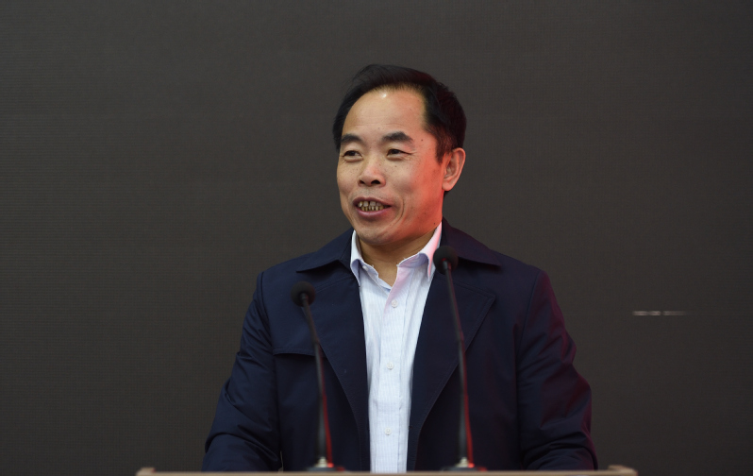

李进京感谢大家积极响应党和国家的号召，去新疆实习支教。他指出，援疆支教是学校响应党中央国务院、省委省政府、省教育厅扶贫援疆号召的积极行动，是学校“心系贫困地区基础教育，主动服务国家扶贫战略”的深度推广和延伸。对即将出征的援疆支教团，李进京提出四点希望：一要提高政治站位，以高度的政治责任感赴疆实习支教，加强学习，不仅要学习专业知识，还要学习党和国家的民族和宗教政策。二要牢固树立安全第一的意识，为实现新疆社会稳定和长治久安贡献自己的青春与智慧。增强援疆支教工作的责任感和使命感，与受援地教育部门密切联系，明确责任、加强协同、强化管理、落实保障，确保支教工作顺利开展。三要珍惜机会，做到在支教中成长，努力提高从教技能和业务水平，以新时代“泰山挑山工”的精神倾力实践，爱岗敬业，塑造泰山学院大学生良好形象。四要严格遵守各项规章制度，做到令行禁止，牢固树立安全意识，注意人身、消防、食品、交通、财务等方面的安全。

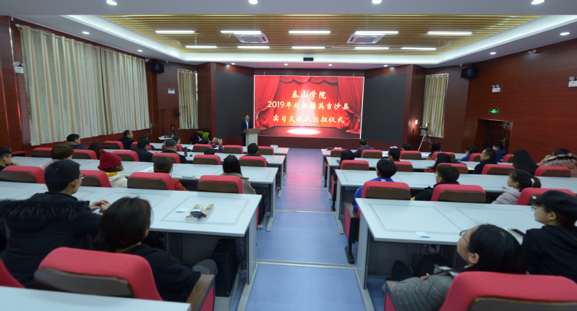

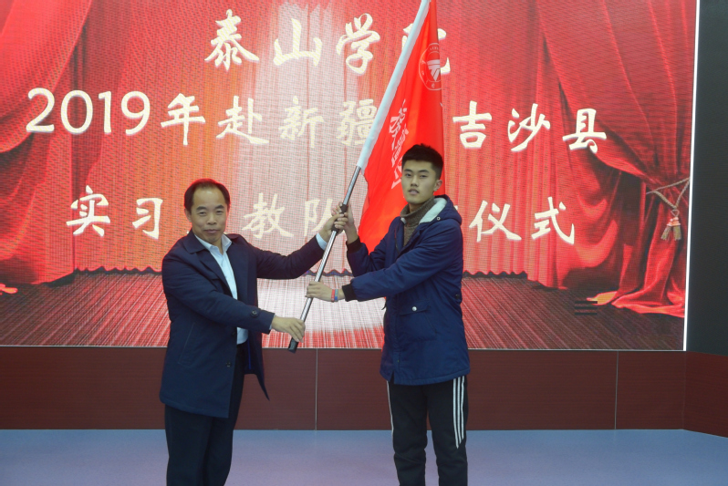

会上，李进京为实习支教团授旗。援疆实习支教教师和学生代表分别做了表态发言。

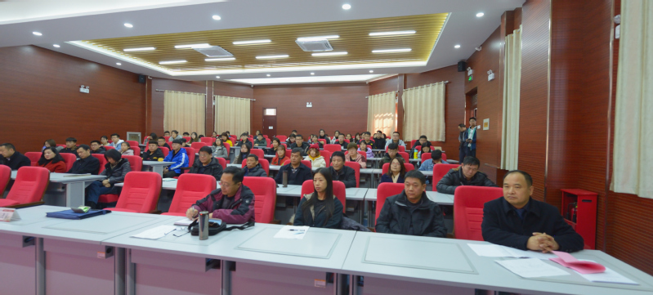

据悉，第二批56名援疆实习支教师生于3月10日奔赴新疆英吉沙县开展实习支教。

